1.3 PROEL 2000面板
1.3.1- 多功能键
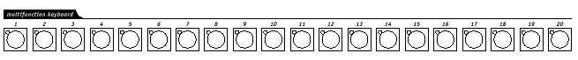
根据所选功能不同，多功能键可用可以选择，Memories，Programs, Chase, Psychos, Presets, Unit或Steps

1.3.2- 多功能键
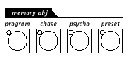
这一部分包括4个键，分别用以选择四种记忆模式，包括（Programs, Chase, Psychos和Presets），当信息被编辑后，必须存入记忆（Memories），以便运行它

1.3.3- 编辑键
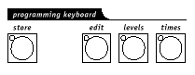
这一部分有所有编程有关的键组成，通过这些键可以编辑和设置运行时间输出值

1.3.4- 操作键
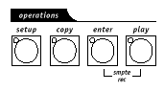
用以进入设置菜单。包括电脑灯．调光，通过DMX设备的设置等，也可以使所存储的场景与SMPTE同步运行

1.3.5- 功能键
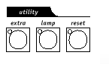
用以在PROEL2000实现特殊功能，如通用型DMX设备的选择，开关灯泡，复位，等等

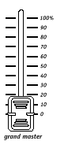
1.3.6- 总输出推子
用以控制控台的总输出，以百分比显示0－100％

1.3.7- 控制键
用以控制电脑灯调光，通用型DMX设备
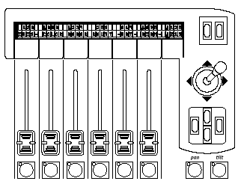
推子用以控制电脑灯，调光通道，摇杆用以控制电脑灯移动通道，四个方向键则可以便各种输入更加精确


4- 设定
按下 键进入设定菜单

4.1- 电脑灯设定
要控制电脑灯，首先需要进行设置，用上、下键选择如下显示
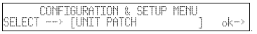

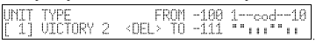
按下LCD旁右的键，进入设置菜单：

在UNIT选项中选择灯号（1-40）
TYPE选项中，选择电脑灯类型，以VICTORYII为例，选择VICTORYII
<DEL>符号对应的按键用以删除该灯体
FROM选项用以设定电脑灯的起始地址码，当起始地址码设定完成后，控台会根据所选电脑灯的类型，自动计算出TO值。
按下LCD旁左的键退回设置菜单，各项设定自动保存

4.3- 其余DMX设备设定
用以设定一些简单的DMX设备（如烟机．频闪灯等），这些设备可直接通过推子控制，而无需通过MEMORY和PROGRAM
点亮SETUP键，用上下键选择如下菜单
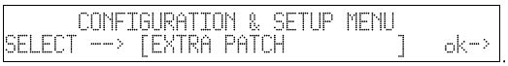
按LCD旁右向键进入
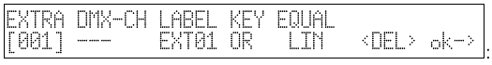

“EXTRA”代表DMX设备编号(1到48)
“DMX-CH”代表DMX通道(从1到512)
LABEL用以标注所选的DMX设备(最多5个字母),如（SMKO1),用以表示烟机1
KEY表示灰色按键的工作状态
EQVAL表示该通道的控制曲线
按下<DEL>符下对应的按键, 则该DMX设备将被删除

4.3.1- EXTRA设备标注
用户可以自行对DMX设备进行标注, 最多5个字母, 点击EXO1对应的浅灰色按键, 该键的绿色LED会闪烁, 使用上．下．左．右键头按需要作出修改。
修改完成后，将灰色按键按灭保存

4.3.2- EXTRA按键模式
有2种模式OR和ADD。当选择OR模式时，可用推子和按键控制DMX设备，其中按键为点控键（点控键按下后，输出值为255），AND模式时，DMX设备只有被按键激活后，才能用推子进行控制。
需要切换EXTRA按键模式时，只需点击与KEY相对应的下方灰色按键即可。

4.7- 内部灯库Internal Library
这一菜单由三部分组成,用以创建和修改灯库
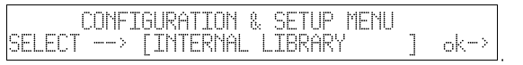
点击Setup键，使其闪动，显示屏显示如下：

4.7.1- 创建新灯体
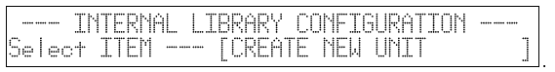
用以创建控台中没有的电脑灯灯库文件，用上下键头选择，使显示屏显示如下：

按显示屏右边的右键头进入该选项，以下以VICTORYII为例，创建VICTORYII的灯库文件。

4.7.1.1- Total DMX Channel（DMX通道总数）
这一设定用以设定新灯体的DMX通道数，在PROEL 2000上电脑灯的通道最多为36，用上下键使显示屏如下：
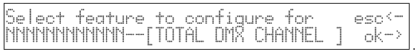

按显示屏旁右向键头进入，左向键退出，进入后，显示屏显示如下：
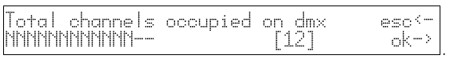

用上、下键将通道数调到12，按下显示屏旁右向键确认设定。

4.7.1.2- LCD Effect Label（显示屏功能排列）
这一菜单用以设定电脑灯各功能与推子的对应，用上、下键头选择以下菜单，按显示屏右边右向键进入，左向键退出
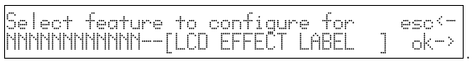

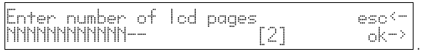
进入后菜单显示如下，用上、下键将pages设为2

VICTORYII为12通道，4个为Pan和Tilt通道，其余8个分为2页，一页6个，一页2个，按右缶键进入并确定，显示屏显示如下：
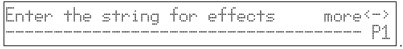

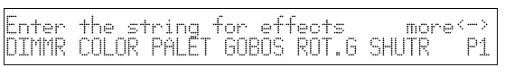
用上、下键选择相应的符号，以左、右键移动光标，显示屏旁右向键进入下一页（有2页），左向键退回前一页或退出该选项，用上下和左右键将显示屏设置如下

设定完成后，按LCD旁向右向键，进入第2页进行设定，使LCD显示如下
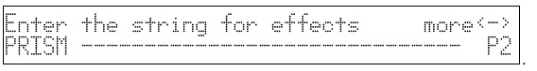

设定完成后，按LCD旁左向键退到[LCD EFFECT LABEL]设置的存储是自动的

4.7.1.3- Softpatch（内部设定）
这一菜单用以设定电脑灯通道与各功能的对应，用上、下键选择如下菜单
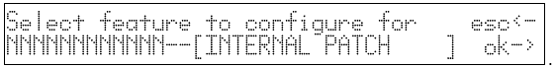

按LCD旁右向键进入，菜单显示如下
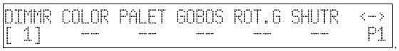

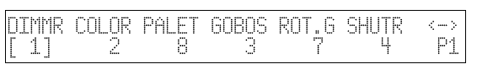
用左、右键移动光标，上下键改变数值，使LCD显示如下

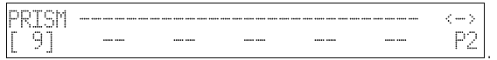
设定完成后按LCD旁右向键，进入第2页，将第2页设置成如下状态

设定完成后，按LCD旁左向键，直到退至[INTERNAL PATCH]菜单，设定自动被保存

4.7.1.4-Stand-by Values（灯体释放值）
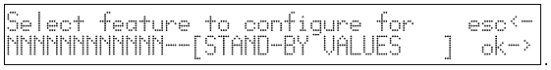
这一菜单用以设定将所选电脑灯释放时，电脑灯各通道的“复位”值，用上、下键选择以下菜单

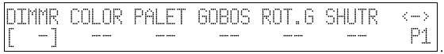
按LCD旁右向键进入，LCD旁左向键退出，进入后菜单显示如下

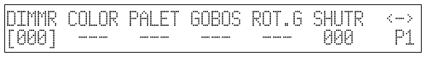
将DIMM 设置成0，菜单显示如下

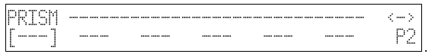
按LCD旁右向键，进入下一页，将 LCD显示如下

完成设置后，按LCD键，直至退回到[STAND-BY VALUES]菜单

4.7.1.5- Type of effects（效果类型）
这一菜单用以设定电脑灯各功能通道的类型，是DIM（调光）还是EFF（效果），DIM通道可用推子控制其淡入、淡出，用上、下键选择如下菜单
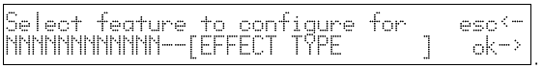

按LCD旁右向键进入，LCD显示如下
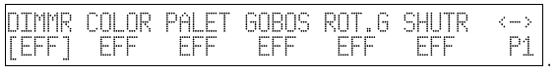

按LCD旁右向键进入第2页，LCD显示如下，用左右和上下键调整
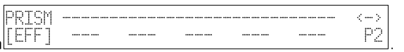

设定完成后按LCD旁左向键退至[EFFECT TYPE]菜单，设定会自动保存

4.7.1.6- Mirror/Head Patch（移动设定）
这一菜单用以设定电脑灯的移动通道，如果只有8位移动，则只需设定“H”顶，如有16位通道，则需设定“L”顶
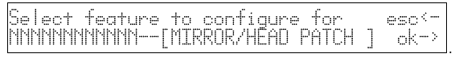
用上．下键选择如下菜单

按LCD旁右向键头进入，出现如下菜单
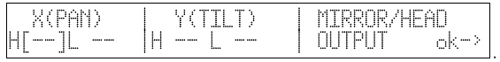

以VICTORYII为例，将菜单设置如下
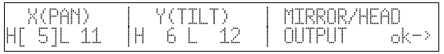

设定完成后，按LCD旁右向键退至[MIRROR/HEAD PATCH]菜单

4.7.1.7- Hard/Soft Cross(转换时间设定)
用以设定电脑灯通道的转换方式，HARD为快速转换，而Soft则根据编程的时间设定来转换，使LCD显示如下
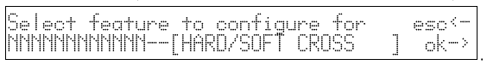

按LCD旁右向键进入，LCD显示如下
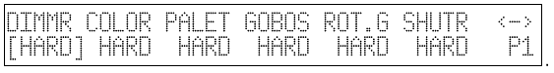

按LCD旁右向键进入第2页
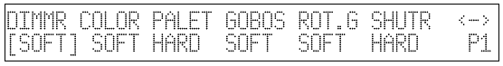

将LCD显示设定成如下
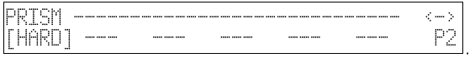

设定完成后，按LCD旁左向退回至[HARD/SOFT CROSS]菜单

4.7.1.8- Unit Name（灯体名称）
用以设定新编灯体的名称，用上．下键选择如下菜单
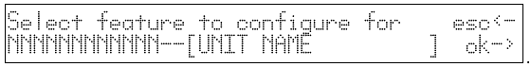
按LCD旁右向键进入
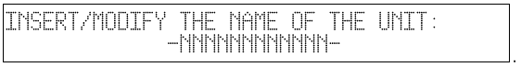

用键头输入新灯名称，VICTORYII
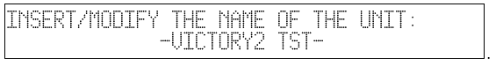

设定完成后按LCD旁左向键退出，设定会自动保存

至此，VICTORYII设定完成，后面另三项设定可暂时不用，设定完成后，按LCD旁左向键退至编程状态


  - 编程

按下 键，LCD显示如下

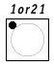


点击20个多功能键中的1个，（例如 ），然后再按编程 键，进入编程，LCD显示如下
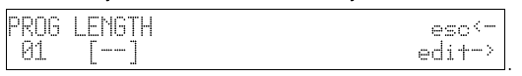

这时，可按LCD旁右向键进入编辑，按LCD旁左向键退出，如果程序已编完，可在LENGTH选项中设定程序长度，例如程序长度是10步，则可将LCD设置如下
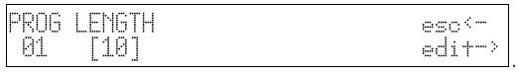
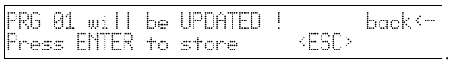
当要退出编程状态时，LCD会出现以下提示信息

按下左上方的 键，确认所做的改动

按下＜ESC＞符号对应的按键（下部），不作改动退出

按下LCD旁左向键回到编程状态

    - 选择电脑灯／功能
进入编程菜单后，首先要选择程序所需的电脑灯和所需电脑灯的通道，在编辑菜单下选择如下显示
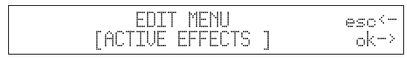
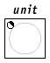
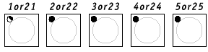
按LCD旁右向键进入，此时， 键红色LED闪动，可以在这状态下选择电脑灯对应的多功能如 此时，LCD显示如下：
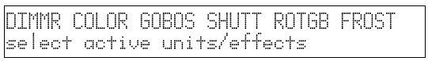
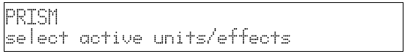
将各项功能对应的下方按键点亮（记住点亮摇杆下的Pan, Tilt键），按LCD旁右向键进入第二页，以相同的方式将另外6个通道激活，

当所选的灯和所需的通道都被激活后，按LCD旁左向键退回到EDIT MENU

    - 编辑程序步
在这一部分，可以编辑程序的每一步，用上．下键使LCD显示如下
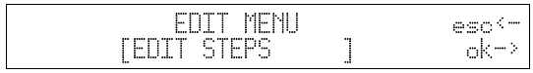

按LCD旁右向键进入
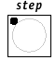
键的红色LED会闪烁，此时，可选择已设定的电脑灯（VICTORYII）用推子改变各通道值，做出需要的场景，注，如果
键被激活，则多功能键变成程序步选择，而非电脑灯选择

store
按下 键，用以存储和拷贝场景
store
方法如下：按住 键不放，LCD显示
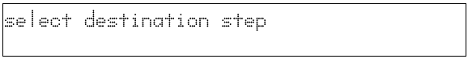

点击相应的多功能按键（1－20）将场景存储到相应的步上

    - 设置时间
这一菜单用以设定每一步的运行和停留时间，用上．下键选择以下显示
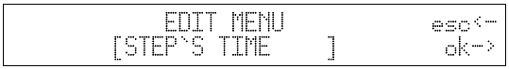
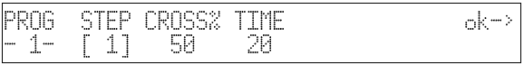
按LCD旁右向键进入设定，LCD显示如下
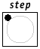
在这个菜单中，可设定程序每一步的停留时间（TIME）和运行时间（CROSS），注运行时间（CROSS）是一个百分比，100％表示，只有运行无停留 可同时设定多步时间，方法如下
按住 键不放，LCD显示如下

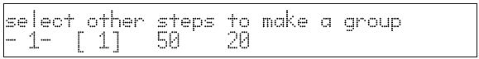
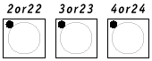
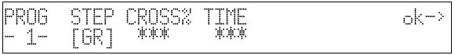
依次点击需要调整的步所对应的多功能键例如：
LCD显示如下
用相应的推子调整相应的选项值，完成后按LCD旁右向键确认退出
编程完成后，按LCD旁左向键退出编程菜单

